Poznań, 9 sierpnia 2018 r.
Informacja prasowa
Będą lepsze podróże między Wągrowcem a Bydgoszczą oraz Poznaniem a Wolsztynem

Skrócenie czasu podróży, wygodne perony, sprawniejszy przewóz towarów oraz większy poziom bezpieczeństwa – to przewidywane efekty kontynuacji prac na liniach Poznań Wschód – Bydgoszcz i Luboń koło Poznania – Wolsztyn. PKP Polskie Linie Kolejowe S.A. podpisały dwie umowy na aktualizację studiów wykonalności.
Po bardzo dobrej ofercie dla pasażerów na zrewitalizowanych trasach Poznań Wschód – Wągrowiec oraz Wolsztyn - Luboń, planowane są kolejne udogodnienia. Podpisano umowę
na aktualizację dwóch studiów wykonalności, których celem jest wypracowanie optymalnego wariantu modernizacji linii kolejowych. To linia nr 356 na odcinku Wągrowiec – Gołańcz – gr. województwa kujawsko-pomorskiego, z odtworzeniem mijanki Roszkowo Wągrowieckie, która zwiększy możliwość uruchomienia dodatkowych pociągów. Będzie także aktualizacja studium dla linii nr 357 na odcinku Drzymałowo – Wolsztyn, która obejmie mi.in przebudowę przejścia
pod torami na stacji Grodzisk Wielkopolski.
- PKP Polskie Linie Kolejowe S.A. realizują duże projekty łączące regiony, ale nie zaniedbują połączeń regionalnych i aglomeracyjnych. Kontynuowane są inwestycje ważne dla coraz sprawniejszych podróży mieszkańców regionów. W Wielkopolsce takim przykładem są prace planowane na odcinku Drzymałowo – Wolsztyn oraz Wągrowiec – Gołańcz – mówi Arnold Bresch, członek Zarządu PKP Polskich Linii Kolejowych S.A.
Aktualizacje obejmować będą także analizę wniosków samorządów dotyczące m.in. przejazdów kolejowo – drogowych i lokalizacji nowych przystanków pasażerskich. Zaktualizowane studia będą niezbędnym elementem do podjęcia decyzji finansowych i rzeczowych dotyczących realizacji projektów - to dokumenty wymagane przy ubieganiu się o środki z Unii Europejskiej. Aktualizacja studiów wykonalności pozwoli na szybkie przystąpienie do prac. Szacunkowa wartość modernizacji obu tras kolejowych to około 122 mln zł.

Modernizacja ma zwiększyć dostępność transportu kolejowego dla mieszkańców, ułatwić przewóz towarów, podnieść poziom bezpieczeństwa ruchu kolejowego i drogowego dzięki przebudowie urządzeń sterowania ruchem kolejowym i przejazdów kolejowo-drogowych. Usprawnione będą powiązania komunikacyjne między koleją a innymi środkami transportu. Zwiększy się przepustowość tras oraz punktualność realizowanych połączeń. Zmniejszone zostanie oddziaływanie transportu kolejowego na środowisko.

PKP Polskie Linie Kolejowe S.A. 9 sierpnia 2018 r. w swoim imieniu oraz Samorządu Województwa Wielkopolskiego podpisały dwie umowy z konsorcjum biur projektowych: IDOM Inżynieria, Architektura i Doradztwo, Sp. z o.o. oraz IDOM Consulting, Engineering, Architecture Hiszpania na wykonanie aktualizacji studiów wykonalności dla projektów dotyczących rewitalizacji linii kolejowych nr 356 na odcinku Wągrowiec – Gołańcz – granica województwa oraz nr 357 na odcinku Drzymałowo – Wolsztyn.
Wartość podpisanych umów to nieco ponad 1 mln zł netto. Zakończenie aktualizacji zaplanowane jest na IV kwartał 2019 r.
Podpisane dokumenty są wypełnieniem zapisów umowy między PKP Polskie Linie Kolejowe S.A. a Urzędem Marszałkowskim Województwa Wielkopolskiego z 29 grudnia 2017 r. o współpracy w zakresie aktualizacji studiów wykonalności dla linii kolejowych nr 356 i 357. Umowa przewiduje równe, solidarne współfinansowanie wykonania aktualizacji studiów.

Aktualizacja studiów wykonalności to kontynuacja projektów zrealizowanych w ramach Regionalnego Programu Operacyjnego Województwa Wielkopolskiego 2007-2013:
- „Modernizacja linii kolejowej nr 356 Poznań Wschód – Bydgoszcz na terenie województwa wielkopolskiego, mającej duże znaczenie w obsłudze połączeń małych miejscowości
z aglomeracją poznańską na odcinku Poznań Wschód – Wągrowiec”.
- „Modernizacja linii kolejowej nr 357 Sulechów – Luboń na terenie województwa wielkopolskiego mającej duże znaczenie w obsłudze połączeń małych miejscowości
z aglomeracją poznańską na odcinku na odcinku Wolsztyn – Luboń”.

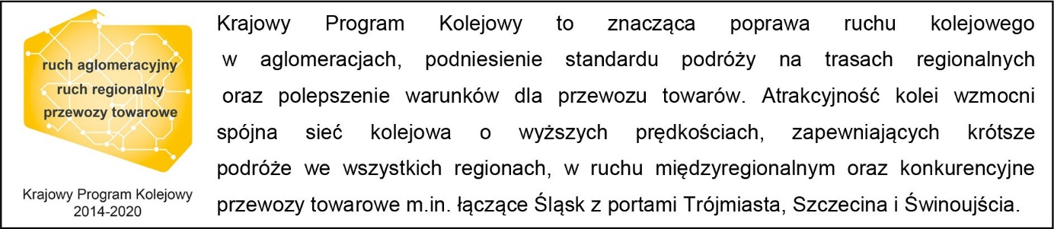

Kontakt dla mediów:
Zbigniew Wolny
Zespół prasowy
PKP Polskie Linie Kolejowe S.A.
rzecznik@plk-sa.pl
T: +48 600 084 749

